Учитель: Башкирова А.В. электронная почта antonina.bash@mail.ru
Скайп antonina 3063
Математика 10а класс. 2—вариант,
Математика 10б класс. 1—вариант,

12 мая 2020г
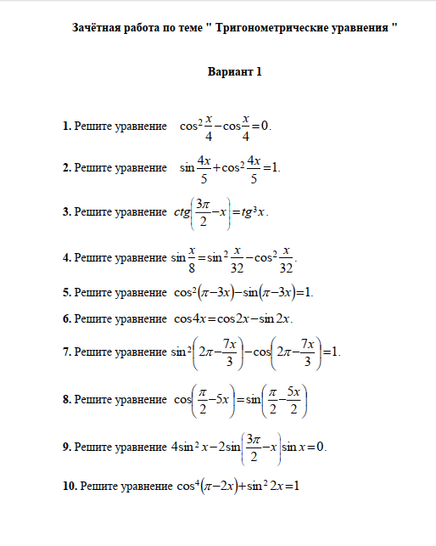
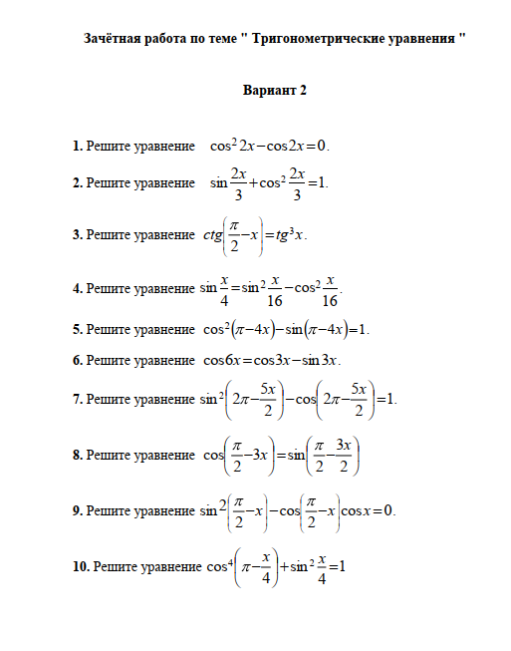
Математика 5в, 5д классы.
12 мая 2020г.
Повторение: Глава 4 «Обыкновенные дроби»
Решить №724(7-12), №74

